# wordpress（内嵌）接口安装说明

**速汇通支付插件(内嵌)V2.0.4**

更新日期：2016-11-11

**版本特性：**

1、添加fsockopen请求方式

2、优化失败原因记录，curl和fsockopen请求失败记录入comment栏

3、失败返回信息加入状态码说明原因（英文）

4、删除每个接口的错误码说明文件TXT

温馨提示：

此支付接口(内嵌)是参照wordpress(woocommerce)2.4.6版本开发，兼容2.0以上版本。由于该支付接口并没有更改网店本身源程序，所以安装该支付接口前无需备份源程序。

# FTP上传文件

**将接口文件的wp-content文件夹覆盖至网店wp-content同级目录全部覆盖（不需要备份任何文件）**

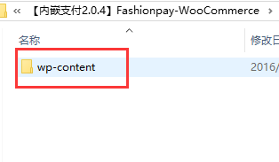

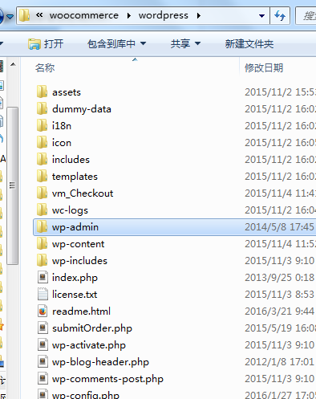

# 安装步骤

**步骤一**

选择【Plugins】->【Installed Plugins】打开插件模块列表，找到**WooCommerce Fashionpay Gateway，点击**Activate激活支付模块

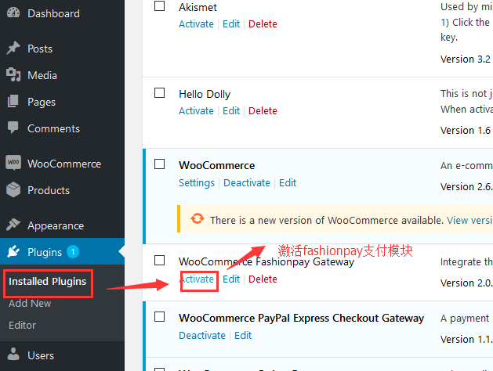

**步骤二**

选择【WooCommerce】->【Settings】->【Checkout】->【FirstTeamt】打开支付模块配置

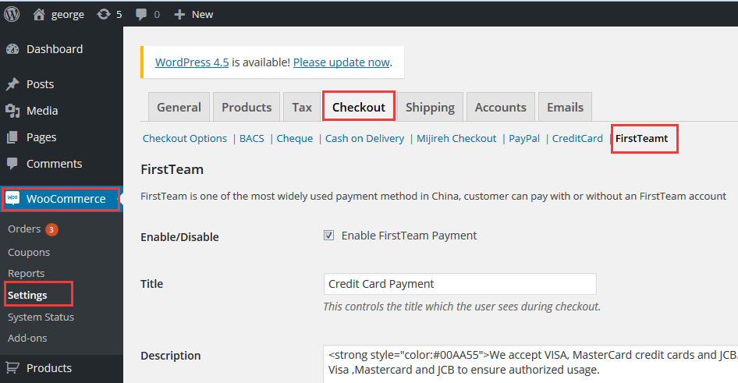

**步骤三**

1. Enable/Disable 勾上开启支付模块
2. Title 支付方式标题，显示在前台支付方式选择区域
3. Description 支付方式描述，显示在前前台支付方式下方区域
4. MerNo 商户号
5. Security Key 商户号对应的MD5Key
6. Submit Url 支付网关的地址: http://ssl.hpolineshop.com/sslWebsitpayment（复制进去即可）
7. Return URL 返回网址,http://(域名) /checkout/order-received（默认）

然后点击Save changes保存设置

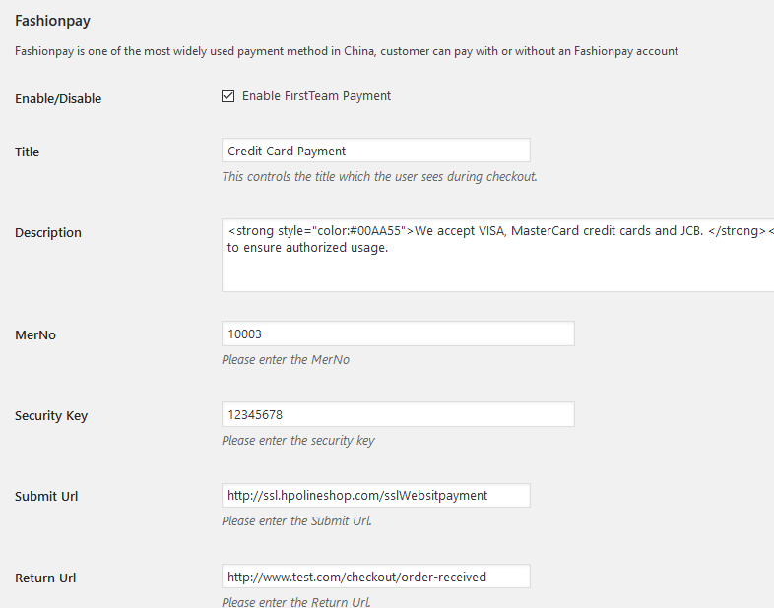

# 接口测试

1. 选择fashionpay支付方式

测试卡号：4111111111111111

Cvv：456

日期：2022-03

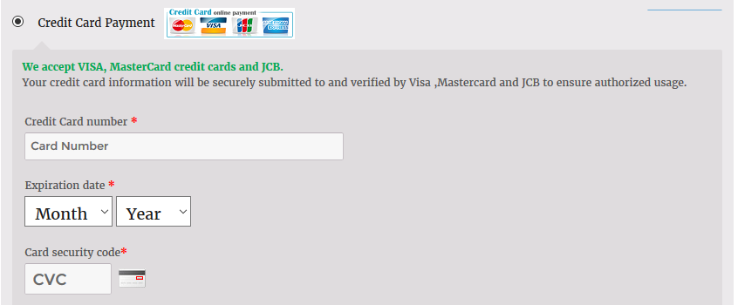

1. 支付失败提示信息，错误码说明请参考（系统返回码.txt）

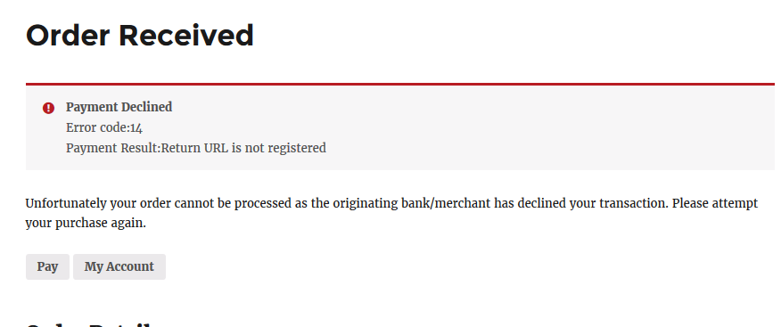

1. 支付失败信息会同时记录在【订单详情】的Order Notes栏，方便跟踪支付情况

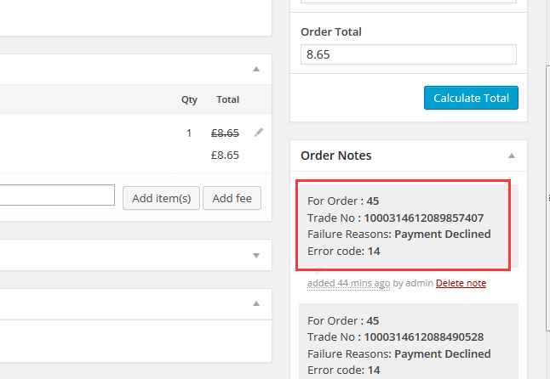

【4】支付成功页面

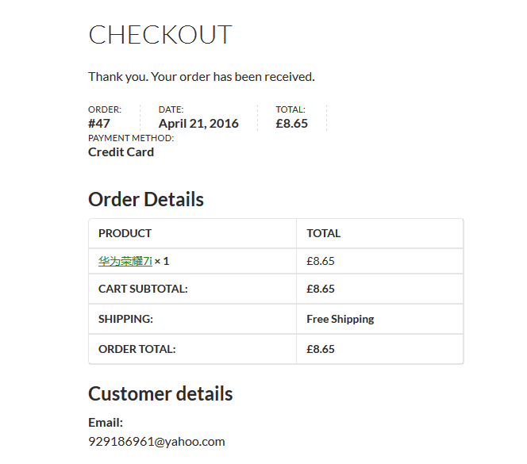

**网址注册审核**

【1】依次选择【网址管理】->【商户网址】->【新增网址】

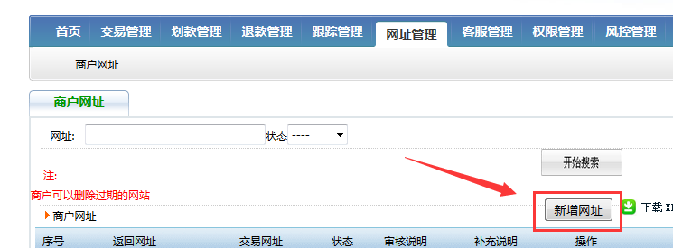

【2】交易网址：网站域名（勿带http://）

返回网址：复制接口配置的Return URL内容

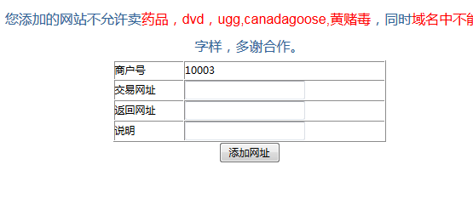

**wordpress订单状态说明：**

1. **新订单**

**state : new**

**status : pending**

**3. 收款后**

**state : processing**

**status : processing**

**4. 订单完成**

**state : complete**

**status : complete**

**5. 订单取消**

**state : canceled**

**status : canceled**

**6.支付失败**

**State：failed**

**State：failed**

注意事项：

1、如网站使用了 php 语言，内嵌接口使用了php的curl组件实现的后台模拟post到我们的支付网关完成支付，如出现无法访问到我们的网关，请确认一下几点；

（1）确保php服务器开启curl功能；

（2）查找php禁用函数exec_curl（），删除即可；

2、如网店有自定义模板或者安装了一页支付插件出现异常，请联系我们的技术工作人员；

如果有其他问题，请联系我们，将尽力解决您的困扰

QQ ： 1093184107/1937616792（工作时间：周一至周五9:00-17.30）

值班QQ ： 815569988（工作时间：24小时）

Tel ： 18926556478

官网 ： www.fashionpay.com